**Máquina de Estados – Mesa**

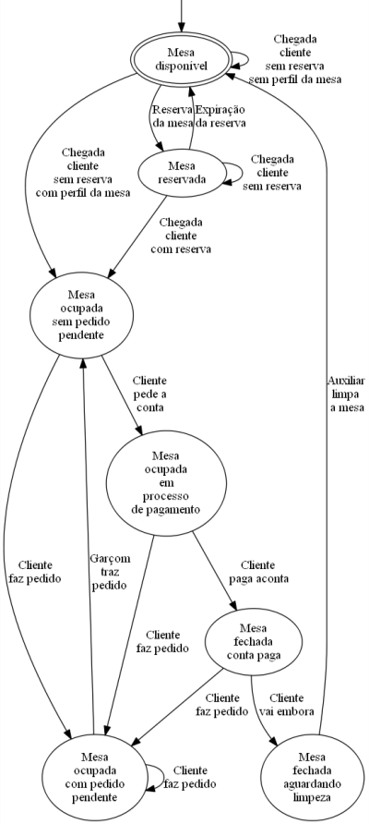

**Tabela de Estados e Eventos**

|  |  |  |  |  |  |  |  |
| --- | --- | --- | --- | --- | --- | --- | --- |
|  | **Estados** | | | | | | |
| **Eventos** | **Mesa disponível** | **Mesa reservada** | **Mesa ocupada sem pedido pendente** | **Mesa ocupada com pedido pendente** | **Mesa ocupada aguardando a conta** | **Mesa fechada conta paga** | **Mesa fechada aguardando limpeza** |
| Reserva da mesa | 1-Mesa reservada | x | x | x | x | x | x |
| Reserva cancelada | x | 4-Mesa disponível | x | x | x | x | x |
| Chegada cliente sem reserva com perfil da mesa | 2-Mesa ocupada sem pedido pendente | x | x | x | x | x | x |
| Chegada cliente sem reserva sem perfil da mesa | 3-Mesa disponível | x | x | x | x | x | x |
| Chegada cliente com reserva | x | 5-Mesa ocupada sem pedido pendente | x | x | x | x | x |
| Cliente faz pedido | x | x | 6-Mesa ocupada com pedido pendente | 8-Mesa ocupada com pedido pendente | 10-Mesa ocupada com pedido pendente | 12-Mesa ocupada com pedido pendente | x |
| Garçom traz pedido | x | x | x | 9-Mesa ocupada sem pedido pendente | x | x | x |
| Cliente pede a conta | x | x | 7-Mesa ocupada aguardando a conta | x | x | x | x |
| Cliente paga a conta | x | x | x | x | 11-Mesa fechada conta paga | x | x |
| Cliente vai embora | x | x | x | x | x | 13-Mesa fechada aguardando limpeza | x |
| Auxiliar limpa a mesa | x | x | x | x | x | x | 14-Mesa disponível |

**Árvore de Transições**

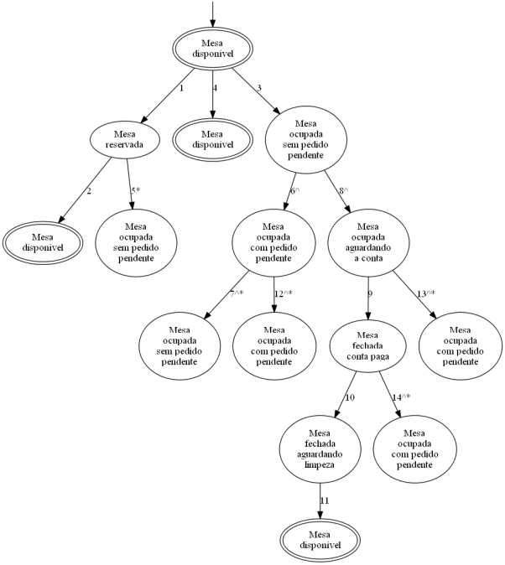

*\* Provisional Terminal Point*

*^ Guarded*

**Script de testes válidos derivados do gráfico**

| **ID** | **EVENTO** | **GUARDA** | **AÇÃO** | **ESTADO** |
| --- | --- | --- | --- | --- |
| 1 | Reserva da mesa | - | Mesa é marcada como reservada | Mesa reservada |
| 2 | Reserva cancelada | - | Mesa é desmarcada como reservada | Mesa disponível |
| 3 | Chegada cliente sem reserva com perfil da mesa | - | Mesa é marcada como ocupada | Mesa ocupada sem pedido pendente |
| 4 | Chegada cliente sem reserva sem perfil da mesa | - | - | Mesa disponível |
| 5 | Chegada cliente com reserva | - | Mesa é marcada como ocupada | Mesa ocupada sem pedido pendente |
| 6 | Cliente faz pedido | Cliente não possui pedido **E** pedido só contém bebidas | Pedido é criado e marcado como "sem pendências" | Mesa ocupada com pedido pendente |
| Cliente possui pedido **E** pedido só contém bebidas | Pedido é editado e marcado como "sem pendências" |
| Cliente não possui pedido **E** pedido contém itens de preparação | Pedido é criado e marcado como "pendente" |
| Cliente possui pedido **E** pedido contém itens de preparação | Pedido é editado e marcado como pendente |
| 7 | Garçom traz pedido | Pedido só contém bebidas **OU** pedido foi marcado como pronto pela cozinha | Pedido é marcado como "sem pendências" | Mesa ocupada sem pedido pendente |
| 8 | Cliente pede a conta | Cliente possui conta não paga | Conta é calculada | Mesa ocupada aguardando a conta |
| 9 | Cliente paga a conta | Taxa de serviço incluída | Conta é marcada como paga com a taxa de serviço; ganhos do garçom são calculados e incorporados à sua folha de pagamento | Mesa fechada conta paga |
| Taxa de serviço excluída | Conta é marcada como paga sem a taxa de serviço |
| 10 | Cliente vai embora | - | Mesa é marcada para a limpeza | Mesa fechada aguardando limpeza |
| 11 | Auxiliar limpa a mesa | Conta da mesa foi paga com a taxa de serviço | Mesa é marcada como disponível; ganho do auxiliar de limpeza é calculado e somado à folha de pagamento | Mesa disponível |
| Conta da mesa foi paga sem a taxa de serviço | Mesa é marcada como disponível |  |
| 12 | Cliente faz pedido | Cliente não possui pedido **E** pedido só contém bebidas | Pedido é criado e marcado como "sem pendências" | Mesa ocupada com pedido pendente |
| Cliente possui pedido **E** pedido só contém bebidas | Pedido é editado e marcado como "sem pendências" |
| Cliente não possui pedido **E** pedido contém itens de preparação | Pedido é criado e marcado como "pendente" |
| Cliente possui pedido **E** pedido contém itens de preparação | Pedido é editado e marcado como pendente |
| 13 | Cliente faz pedido | Cliente não possui pedido **E** pedido só contém bebidas | Pedido é criado e marcado como "sem pendências" | Mesa ocupada com pedido pendente |
| Cliente possui pedido **E** pedido só contém bebidas | Pedido é editado e marcado como "sem pendências" |
| Cliente não possui pedido **E** pedido contém itens de preparação | Pedido é criado e marcado como "pendente" |
| Cliente possui pedido **E** pedido contém itens de preparação | Pedido é editado e marcado como pendente |
| 14 | Cliente faz pedido | Cliente não possui pedido **E** pedido só contém bebidas | Pedido é criado e marcado como "sem pendências" | Mesa ocupada com pedido pendente |
| Cliente possui pedido **E** pedido só contém bebidas | Pedido é editado e marcado como "sem pendências" |
| Cliente não possui pedido **E** pedido contém itens de preparação | Pedido é criado e marcado como "pendente" |
| Cliente possui pedido **E** pedido contém itens de preparação | Pedido é editado e marcado como pendente |

**Observação:** Este grupo de testes não cobre o teste onde ocorre a seguinte sequência:

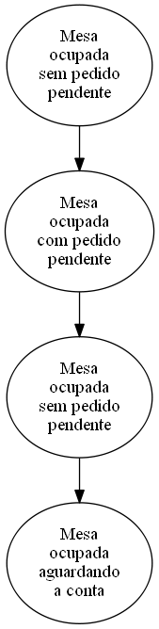

Esta sequência é esperada durante um atendimento normal a um cliente.

Não conseguimos identificar se isto ocorre devido a uma má definição da máquina de estados e/ou do script de testes, ou se é uma deficiência do método utilizado (aparentemente este método não cobre testes que devam passar duas vezes ou mais vezes por um mesmo estado).